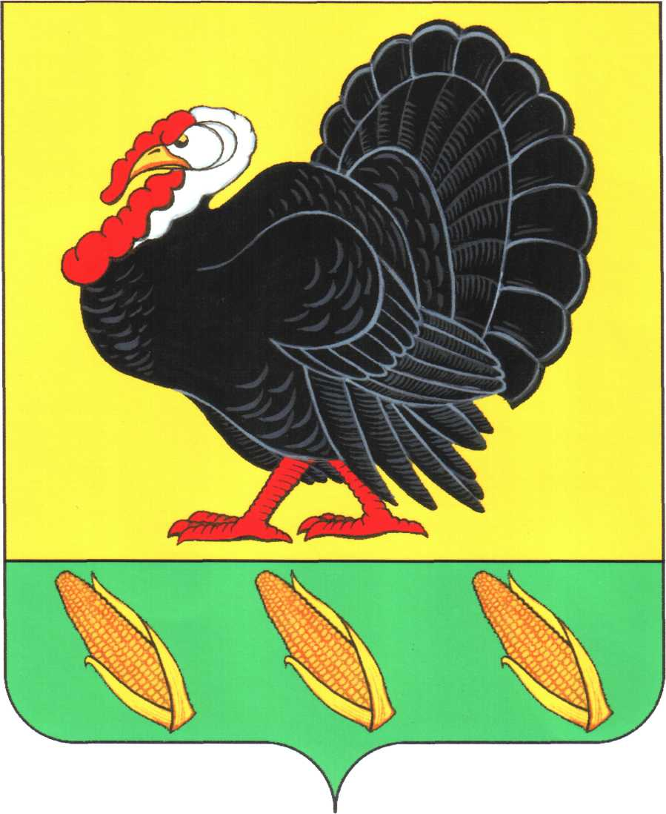ПОСТАНОВЛЕНИЕ

АДМИНИСТРАЦИИ ХОПЕРСКОГО СЕЛЬСКОГО ПОСЕЛЕНИЯ
ТИХОРЕЦКОГО РАЙОНА

от 16 марта 2015 года № 39
станица Хоперская

О повышении базовых окладов (базовых должностных окладов), базовых ставок заработной платы отдельных категорий работников муниципальных учреждений Хоперского сельского поселения Тихорецкого района

В соответствии с Федеральным законом от 6 октября 2003 года № 131-ФЗ «Об общих принципах организации местного самоуправления в Российской Федерации» и на основании постановления главы администрации (губернатора) Краснодарского края от 15 января 2015 года № 9 «О повышении базовых окладов (базовых должностных окладов), базовых ставок заработной платы работников государственных учреждений Краснодарского края, перешедших на отраслевые системы оплаты труда», п о с т а н о в л я ю:
1.Повысить с 1 января 2015 года на 10 процентов базовые оклады (базовые должностные оклады), базовые ставки заработной платы отдельных категорий работников муниципальных учреждений Хоперского сельского поселения Тихорецкого района, перешедших на отраслевые системы оплаты труда, оплата труда которым повышается в соответствии с Указом Президента Российской Федерации от 7 мая 2012 года № 597 «О мероприятиях по реализации государственной социальной политики».
Указанное повышение не осуществляется в отношении работников, профессиональные квалификационные группы должностей и перечни профессий которых утверждены постановлением главы Хоперского сельского поселения Тихорецкого района от 28 ноября 2008 года № 47 «О введении отраслевых систем оплаты труда работников муниципальных учреждений Хоперского сельского поселения Тихорецкого района».
2.При увеличении (индексации) базовых окладов (базовых должностных окладов), базовых ставок заработной платы их размеры подлежат округлению до целого рубля в сторону увеличения.
3. Обнародовать настоящее постановление в установленном порядке, а также разместить на официальном сайте администрации Хоперского сельского поселения Тихорецкого района в информационно-телекоммуникационной сети «Интернет».
4. Контроль за выполнением настоящего постановления оставляю за собой.
5.Постановление вступает в силу со дня его официального обнародования и распространяется на правоотношения, возникшие с 1 января 2015 года.

Глава Хоперского сельского
поселения Тихорецкого района С.Ю.Писанов

